培养学习兴趣 提高课堂效率

—小学数学学习兴趣的培养

[内容摘要]：兴趣，就是指一个人力求认识和趋向某种客体的积极态度的个性倾向。“兴趣是最好的老师”，激发和培养学生的学习兴趣是完全遵循儿童心理发展特征和教育教学规律的，是小学生学好数学的关键。爱因斯坦曾说过：“兴趣是最好的教师。” 当学生对某一学习内容或学习活动浓厚的兴趣时，其注意力就会高度集中，致使其观察、想象。因此，我们要把提高学生的学习兴趣提到首要位置。

[关键词]：兴趣　游戏教学 鼓励　动手操作

小学生的年龄在6到12岁之间，低年级的小学生年龄比较小，注意力时间短，一节课的有效时间在15-20分钟之间，意志力比较弱，自控力差，往往凭自己兴趣去进行学习实践活动，对自己感兴趣的学习环节会聚精会神、一心一意的去听、去感受，不感兴趣的就三心二意、心不在焉。爱因斯坦曾说过：“兴趣是最好的教师。” 兴趣，就是指一个人力求认识和趋向某种客体的积极态度的个性倾向。当人对某一学习内容或学习活动浓厚的兴趣时，其注意力就会高度集中，致使其观察、思考。小学生的心理特点是：他们对新知识的学习有很强的好奇心，但真正学习时，极易被感兴趣的、自己喜欢的内容所吸引。由此可见，培养小学生学习数学的兴趣是非常重要和必要的。在课堂教学中培养、提高学生学习兴趣的方法有哪些呢？

一、多学科结合，提高学习兴趣。

在数学课堂教学中，单纯传统的知识灌输会使学生感到枯燥无味，从而不愿意、不喜欢学习数学知识。为此，我们可以从小学生身边熟悉的事情着手，选择适合的其他学科的内容，与之整和，会使学生的学习兴趣大大提高，课堂效率也随之大大提高。如：在学习1、2、3、4、5时，我们将这部分内容与美术学科整和，让小学生们画一个大西瓜，两个红苹果，三个大鸭梨，四朵小红花，五只花蝴蝶（也可以画自己喜欢的物体，但数量必须是1、2、3、4、5个），同时标上相应的1、2、3、4、5。在学习画这些我们熟知的物体时很自然的学习了1-5这五个数字的读法、写法。在复习这几个数字时也可以与音乐课结合在一起，如儿歌《一二三四五上山打老虎》，一年级的小学生在幼儿园里都学过，其中便涉及到了数字1-5，这样学生们便很容易的复习巩固了这几个数字。

二、游戏教学入课堂，培养学习兴趣。

游戏教学，顾名思义，就是将游戏巧妙地引入课堂，参与课堂教学，使学生在轻松愉快的氛围中，在各种各样的活动中，甚至在竞争力比较强的的比赛活动中，不自觉地学习书本内容，或学习必须掌握的课外知识的教学方法。由此可见，游戏教学法就是将“游戏”与“教学”有机的合二为一，从而引起学生学习兴趣、让学生积极主动参与课堂学习的教学方法。

小学阶段的学生喜欢游戏是他们的天性，也是是他们生活中经常进行的活动，为了实现学生主动参与课堂学习，提高小学数学的教学效率，我们引入了游戏教学法，游戏教学法主要分为以下几个类型：

(一)单独操作类游戏

单独操作类游戏的游戏目的：巩固练习以前所学过的旧知识。主要有以复习数字为主的、以复习计算为主的、以复习形状为主的、以复习公式为主的......教学游戏。这些游戏法教学打破了传统教学死记硬背的教学方式方法，为学习增添了乐趣，使学生在数据、公式的记忆过程中不再那么枯燥乏味，让学生们在轻松愉快的游戏中复习巩固了旧知识，锻炼了学生的反应能力、提高了反应速度。

例如：教师用多媒体课件制作出口算问题，让全班学生进行抢答，并记录每个人的分数。或者是让每一名学生根据所学过的数学知识创编一道解决问题的习题，拿到课堂上，看看谁解决的又快又准确。这样，不仅能大大的提高了学生们学习数学的兴趣，还能让每个学生的长处得到展示，提高自信心，还能使教师发现学生的不足之处，并及时进行指导，完善学生们的知识体系。

（二）合作操作类游戏

合作操作类游戏目的：培养学生学习数学的兴趣，提高学生与人合作的能力。现在提倡学习是一个合作互动的过程。合作游戏教学模式能让学生在愉快的游戏中学好知识的同时，还能培养出学生对于数学课程学习的兴趣，并且让学生们明白团结协作的重要性，提高学生与人合作的能力。课堂上，通常学习较好的同学会积极举手回答老师的问题、板演老师出的习题，而学习较差的学生则沉默无语，即使他心里也想回答、想表达自己的想法，但害怕说错了、操作得不好，被同学取笑而选择保持沉默。这时，小组合作操作类游戏的学习模式就发挥了作用！因而，在课堂教学中我们要组织学生进行大量各总各样的合作游戏。

通常，我安排5人为一小组，其中1个学习优异的学生、2个学习较好学生、１个学习一般的学生和1个学习较差的学生，通过动手操作、相互讨论，使学生间能互相帮助，学习灵活主动，基础好的同学带基础差的同学一起学习、共同进步，基础差的学生也有更多练习、锻炼的机会。

教学中常进行的合作操作类游戏有小组合作展示、小组合作比赛等。

1.小组合作展示：将数学课程内容制作成一个可展示的内容，将几个小组的内容进行展示。例如：在学习观察物体这课时，教师应在教会学生这单元的知识以后，布置作业，将本班同学分成几个小组，让小组内的同学在课下合作画一幅不同位置观察小熊的画，第二天课前将每一小组的作品展示出来，进行评比，作品好的小组可每人获得一朵小红花，这样能激发学生们的兴趣和学习数学的积极性。

在学习各种形状时，可以用我们身边常见的生活用品——火柴来帮忙。我们可以用火柴拼成正方形,长方形，三角形。要求学生按组合作用4根火柴先摆拼一个正方形，再加上两根火柴拼成长方形，再用这六根火柴拼成两个小三角行或一个大三角形。看看哪组拼的又快又整齐。

2.小组合作比赛：班级里的几个小组之间进行的数学的比赛，这样做不仅能调动课堂的气氛，激发学生学习数学的积极性，更能锻炼学生的合作能力。

低年级中，二、三年级每个单元的解决问题部分是难点，而根据已知信息提出问题并解答是难中之难，孩子们有的不理解题意，有的语言表达能力弱，提出的问题总是有一定的问题。这时，我们用小组合作比赛的方式去解决就很好，看看哪组提的问题多且合理。大家集思广议，综合每个人的意见，可以使提出的问题更加完善、合理。这样，不仅化解了教学难点，还让每个人都参与教学活动，提高了课堂效率。

（三）趣味类游戏

一年级的小学生刚刚结束幼儿园的学习生活，还不适应学校的生活，他们年龄小，好玩好动，对新鲜事物充满好奇，表现欲、求知欲特别强烈。因而教师在数学课堂的教学中可以利用他们的好奇心变换学习的环境，活跃教学气氛，进行趣味类游戏教学，这种方法通常是在学习新知识时应用，其目的在于激发学生学习新知识的兴趣，能促使学生更好的融入到数学课堂学习中，更快的掌握数学教学的内容。

例如：在教学数字1-10时，我们可以走出教室让学生看看大自然，看看我们的校园，数一数天空中有几个太阳？有几朵云彩？有几只小鸟？有几棵大树？有几间房子？……这样在很轻松、自然、愉快的环境中学会了1-10的数数。在学会后，我们还可以做一个小游戏：听叫声，说数字！请一名同学模仿动物的叫声，其他同学闭上眼睛听声音数数，看谁数得又快又准，就请他/她模仿，其他同学数……这样，不但复习了数字的数法，而且提高了学生学习数学的兴趣！

再如：猜图形游戏，将剪好的图形放到信封里，露出一小部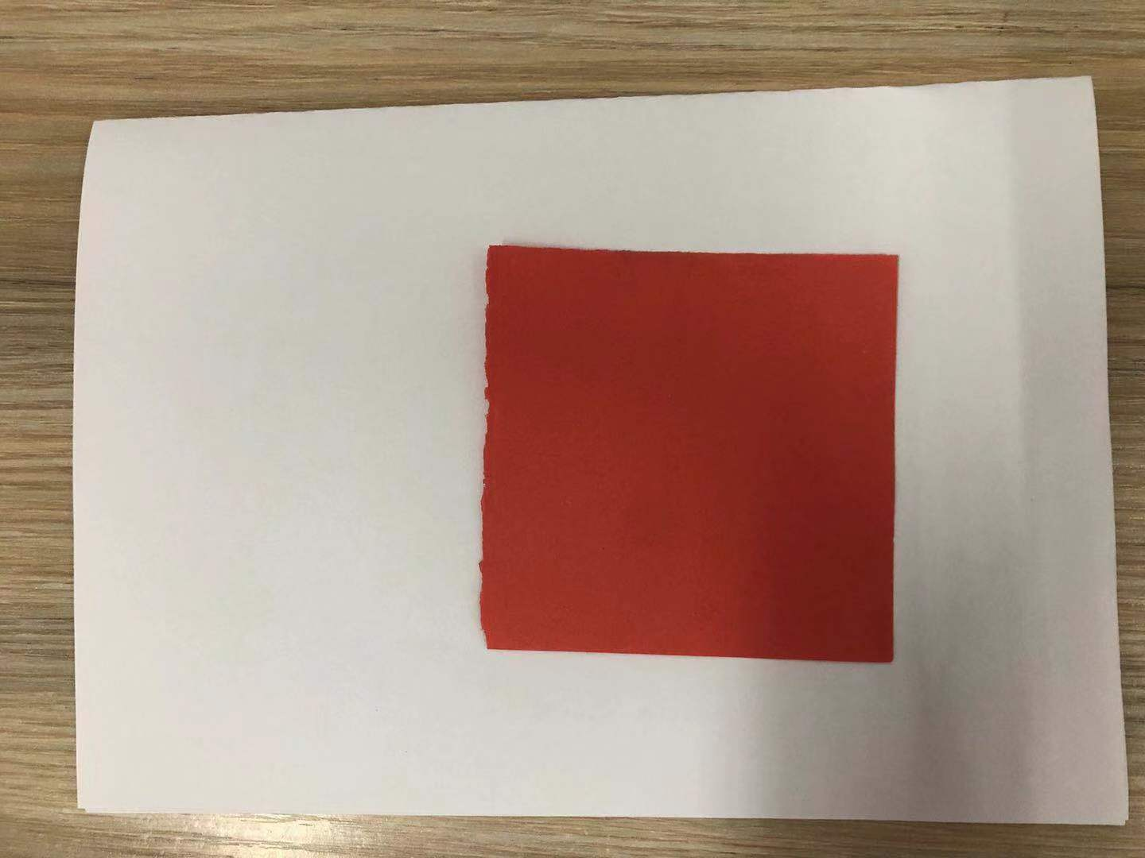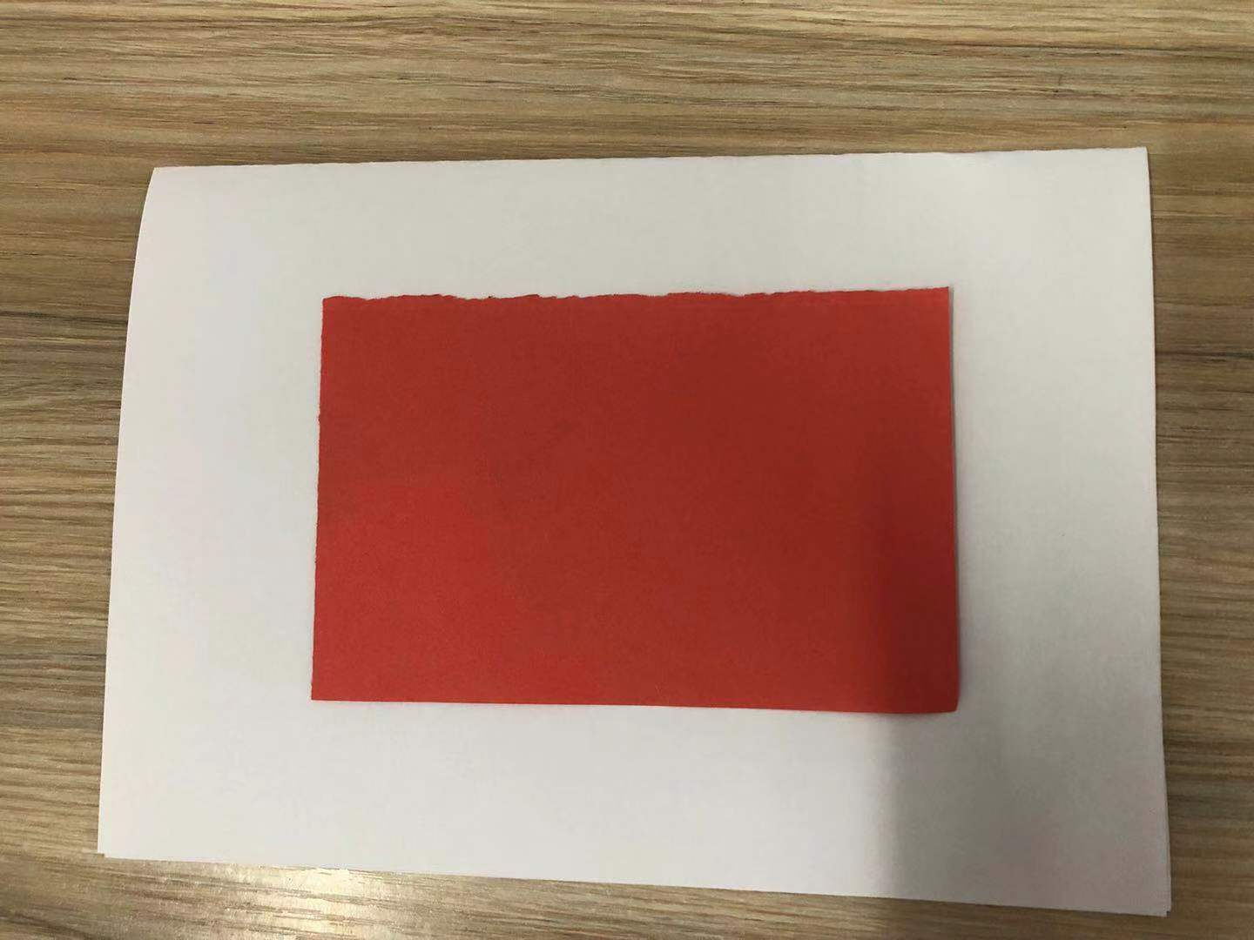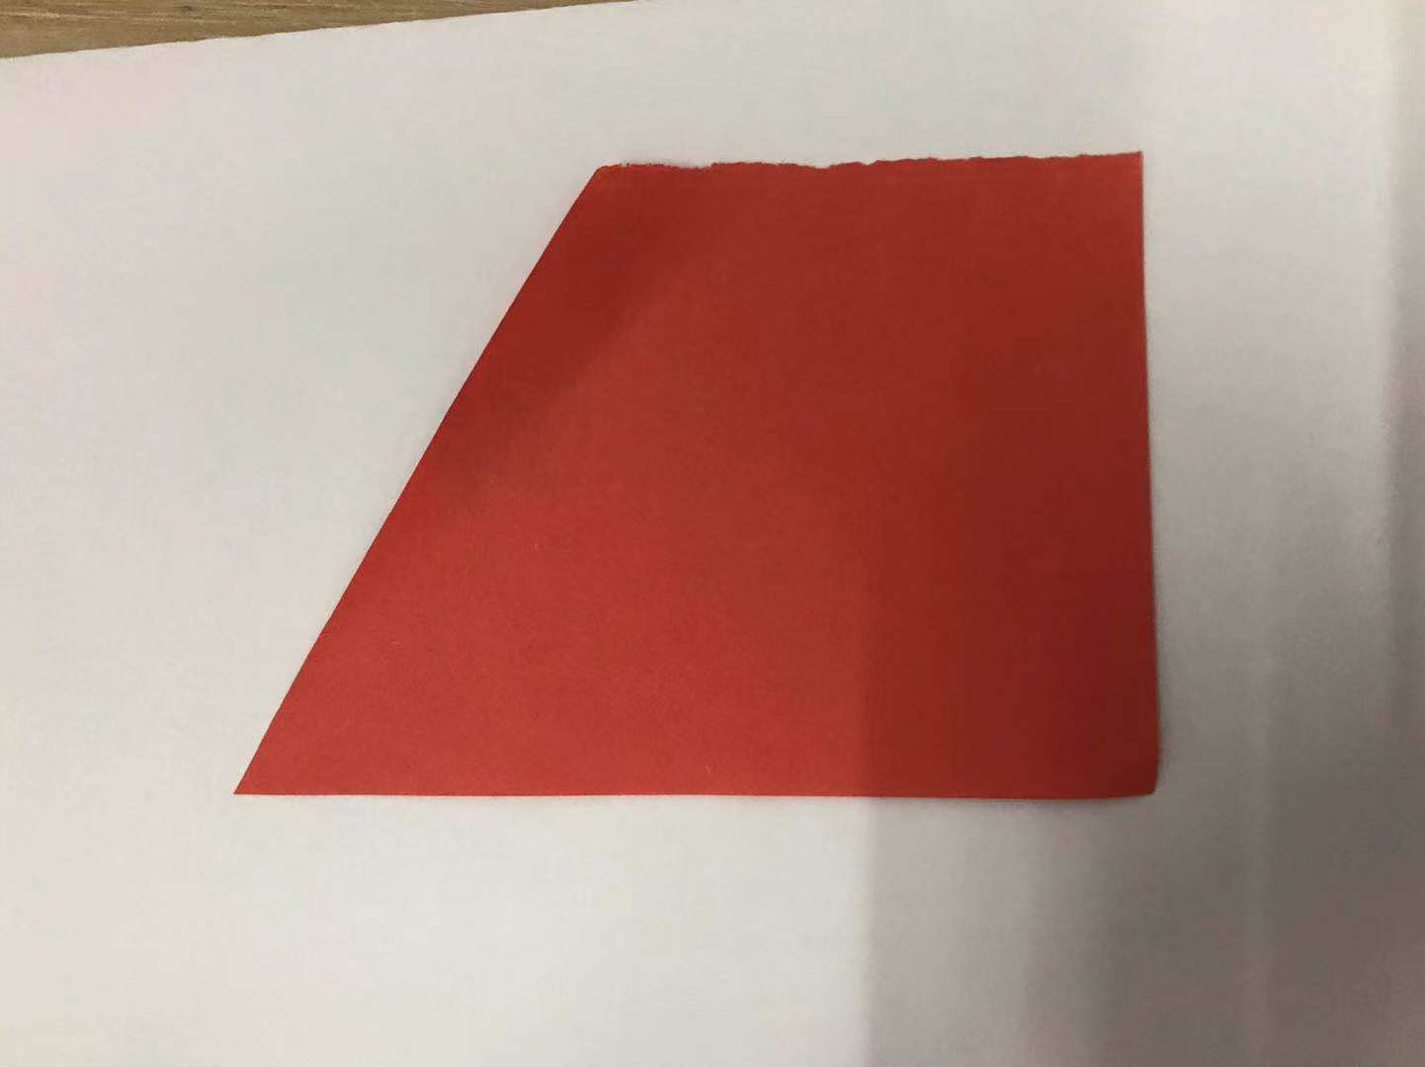分，让学生们猜测信封里是什么图形，和传统的填鸭式教学法相比较，这种方法更能激发学生学习数学的兴趣，学生猜对了图形，就会增加自信心，从而更好的学习到数学知识。

三、表扬鼓励，巩固学习兴趣。

一年级的小学生对新鲜事物充满好奇，而且他们刚刚步入校园、接触严格的分科学习，因此，他们对每个学科的兴趣很高，数学也不例外。在课堂中他们能大胆的说出自己的想法。有时，他们说得不够准确，教师不要说“不对”、“你错了”……不要让他们认为数学很难学，从而不敢开口大声说出自己的想法，表示自己的意见，害怕因为没说对而遭到嘲笑。要在他们学数学的起始阶段树立学好数学的信心，培养学习数学的兴趣。对表现不太好的学生，要充分肯定学生的努力，带着肯定的眼光看他们，多说“你再试试好吗？”“再想想！”……要毫不掩饰赞赏的目光，竖起大拇指说“好的!”“太棒了!”“你真棒!”……并适时的点点头、摸摸他/她的头、拍拍他/她的肩、给他/她一张漂亮的小贴纸、小卡片……这些很简单的表扬和鼓励，能给学生带来学习数学的强大的信心及兴趣！活跃数学的课堂气氛，轻松、快乐地学数学。

总之，培养小学生学习数学的兴趣是非常重要和必要的。漫长的学习过程中始终保持着兴趣能提高学习的有效性，更好的完成教学，提高课堂效率。

[参考文献]：

1.《吉林省教育学院学报》(中旬)2015年1~12期总目录[J]. 吉林省教育学院学报(中旬),2015,30(12):147-154.

2.赵吉. 《小学英语教学中合作学习法的实践探索》[J]. 现代交际,2015,(05):217.